**КНИЖНАЯ ВЫСТАВКА КО ДНЮ ПАМЯТИ ВОИНОВ-ИНТЕРНАЦИОНАЛИСТОВ**

**15 февраля**в Гундинской библиотеки была **книжная выставка «Болит в душе Афганистан».**

Книжная выставка посвящена Дню памяти воинов-интернационалистов.

15 февраля день вывода советских войск из Афганистана. Трагическая страница нашей истории. Для тех, кто потерял близких, для тех, чья юность оказалась опаленной войной и жарким афганским солнцем. Война давно закончилась, но боль утрат – это живая боль, она на всю оставшуюся жизнь.

15 февраля с целью воспитания чувства патриотизма, любви к Родине, уважения к прошлому страны, братского отношения к другим народам в МБОУ «Гундинская СОШ» для старшеклассников (8,9,10,11 классы) прошел «Час мужества» в честь вывода войск из Афганистана 15 февраля 1989 года. Обзорную беседу об Афганской войне с детьми провела Т.В.Курмазова.    С  интересом   и   волнением   слушали   ребята   исторические   справки о  пути    воинов-интернационалистов,   об   их   глубокой   любви   к   нашей Родине, о том, как тяжело идти под пули, прощаться навсегда с друзьями, о том, как, скорбели над могилами  матери, как не дождались сотни невест по всей стране своего единственного.…

       На мероприятии   вспомнили  о наших земляках - участниках афганской

войны  –  А.М Мулонов .С.И.Белобородов.  Выполняя свой воинский долг в  Афганистане, как   и   многие   тысячи   воинов-интернационалистов,   они  тоже   внесли свой  вклад в дело служения нашему Отечеству.

Школьники просмотрели военные хроники тех горячих лет, прослушали песни и стихи, посвященные воинам-интернационалистам.

Также в библиотеке была представлена выставка книг «День памяти о россиянах, исполнявших служебный долг за пределами Отечества ».

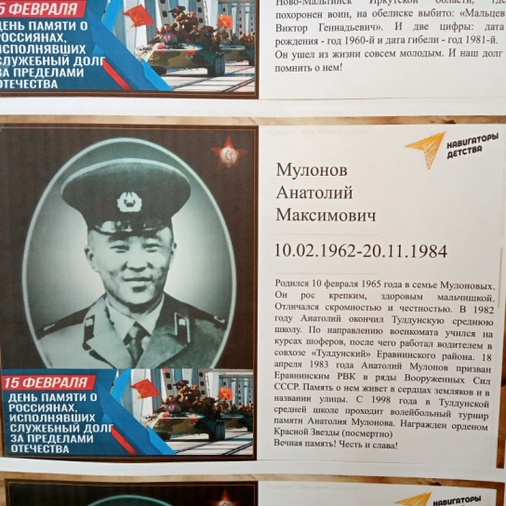 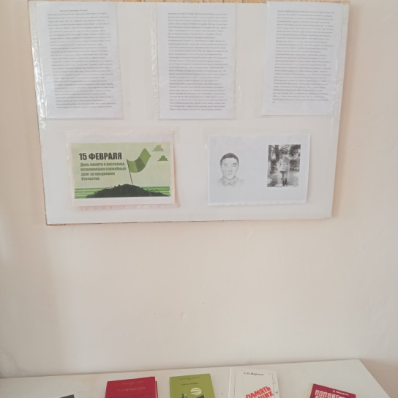

# C:\Users\Библиотека\Desktop\IMG20230214111902.jpg C:\Users\Библиотека\Desktop\IMG20230214111917.jpg

# C:\Users\Библиотека\Desktop\IMG20230214124947.jpg C:\Users\Библиотека\Desktop\IMG20230214125018.jpg

# C:\Users\Библиотека\Desktop\IMG20230214111926.jpg C:\Users\Библиотека\Desktop\IMG20230214124915.jpg